出國報告（出國類別：其他-參加國際會議）

2013 ICCA 國際控制及自動化會議

服務機關：國立高雄第一科技大學
姓名職稱：陳寶龍 助理教授
派赴國家：中國大陸 杭州
出國期間：2013/06/12 ~ 2013/06/14
報告日期：2013/07/16

摘要
本屆2013年 IEEE 第10次國際控制和自動化研討會議於 2013.06.12 ~ 2010.06.14 舉辦，舉辦地點在中國大陸杭州(Hangzhou)。本次會議由浙江大學主辦。會議議程所發表的論文涵蓋基本控制理論及機械人控制、影像控制及自動化設計方面的論文，本會議提供了很好的機會讓世界各國的學者發表論文並彼此討論。在本次會議中本人達成了以下任務： (1)於Control applications (III) 擔任session主持人 (ThBP4)中及發表論文 “A Jumping Algorithm for Calibration in Multiphase Delay Locked Loop” (2)聽取其它相關的會議論文報告及Keynote speeches。

目次
摘要
本文—目的 p1-1
過程 p1-2
心得及建議 p1-3
附錄

本文—目的
「目的」: 參與2013年 IEEE 第10次國際控制和自動化研討會議，同時於會議中發表論文: “A Jumping Algorithm for Calibration in Multiphase Delay Locked Loop”。同時擔任session 的會議主持人，會議論文的摘要如下:

本文提出一種跳躍型校正演算法應用於多相位延遲迴路中，此跳躍演算法最大的好處在於降低高解析度相位偵測器的成本 , 傳統的循序型校正演算法需要較多硬體成本。同時跳躍型校正演算法可以較快速完成多相位的校正動作，除此之外跳躍型校正演算法避免轉瞬相位的發生，可以有較好的效能產出，我們使用Matalb 軟體來模擬，實際的晶片量測也驗證我們提出的演算法相較於傳統的循序型校正演算法有更佳效能。

1
「過程」:
本屆的會議共有350論文發表，主要論文投稿國家為中國大陸，新加坡及香港次之，美國和歐州的論文較少，台灣的論文也很少，每一論文發表，論文需要上台用英文報告20分鐘，海報論文(Interaction session)則以貼Poster方式，須要在會場說明，時間約為2個小時，時間相當長，本人擔任Control Application (III)的session chair，評定此session的7篇論文的分數。
此次台灣參與會議的有台大電機系的傅利成教授，傅教授參與Plenary Panel Session的討論: 下一階段的控制工程，由於控制工程需要較多的數學，導致想學控制的學生減少。台大張帆人教授主持一個session的chair，台科大機械的姜嘉瑞教授及及暨南大學電機系的林繼耀教授。林繼耀教授負責明年2014 ICCA 國際控制與自動化會議在台中長榮桂冠大飯店。中國大陸、新加坡的學者較多，尤其以控制理論方面的專家學者最為亮眼，香港的學者也是很多，但是日本及韓國的學者較少。
Keynote speech 方面相當不錯，由IEEE Control society 的三位Fellow演講。一大早會場就坐滿聽演講的人，Professor Lennart Ljung 談論”Convexity Issues in System Identification”，利用Convesity來解決system identification的問題，尤其利用輸入資料及輸出資料來做系統識別，本人也與 Lennart Ljung教授交談討論，他來自歐洲瑞典的Linkopings大學。Keynote speech II則為中國大陸東北大學的Professor Tianyou Chai 談論”Optimal Operational Control for Complex Industrial Processes”，討論實際的工業上礦業提煉生產過程、如何利用現有輸入資料及輸出資料來讓工廠達到最佳生產。 Keynote speech III是來自美國南加州大學的Profeesor Petros Ioannou 談論” Robust Adaptive control: Expections and Reality” ，從Adaptive control的發展的歷史-無人駕駛飛機，然後談論如何達成穩健控制(Robust control) ，以及如何應用到實際的應用中，Profeesor Petros Ioannou著有好幾本適應控制方面的教科書，本人也與 Professor Petros Ioannou教授交談討
2
論，得知Professor Petros Ioannou教授有兩位台灣畢業的學生，其中一位簡教授任教於淡江大學電機系。
本次會議有很多中國大陸上的大學，大陸的大學有分985及211之分，像浙江大學這屬於大陸上前10大的名校，緊追北京大學、清華大學。浙江大學合併好幾所大學，因此有好幾個校區，控制工程在浙江大學是小有名氣位於浙江西溪校區，校地面積還算大。
浙江大學的控制工程學系類似於以前的交大的控制工程，目前交大已經合併電信及控制工程為電機工程系。有的生從西安交大要坐12小時的火車來杭州發表論文，比較少是
坐飛機的。有些比較少聽過的學校像湖南理工等，河海大學等。

「心得及建議」:
大陸的學生數學較好，比較喜歡理論而比較不喜歡動手實作，在控制理論方面大陸很強，研究所要唸3年，相對於台灣和美國的研究所只唸兩年是較紮實的。大陸的研究生相對於台灣的研究生好學用功。大陸因為一胎化的關係，學生人數有在下降，整體的素質也有下降的趨勢。杭州氣溫較低有西湖屬於風景區，地形較平坦因此適合騎單車遊程市，街道也很乾淨有秩序，因為有人隨時清潔，同時建築物正在改建中，更沒有檳榔文化以及街道兩側招牌亂象，值得我們思考改進，杭州喜歡曬衣服於窗外形成萬國旗，不管樓高或樓低，是相當危險的。

3
附錄:

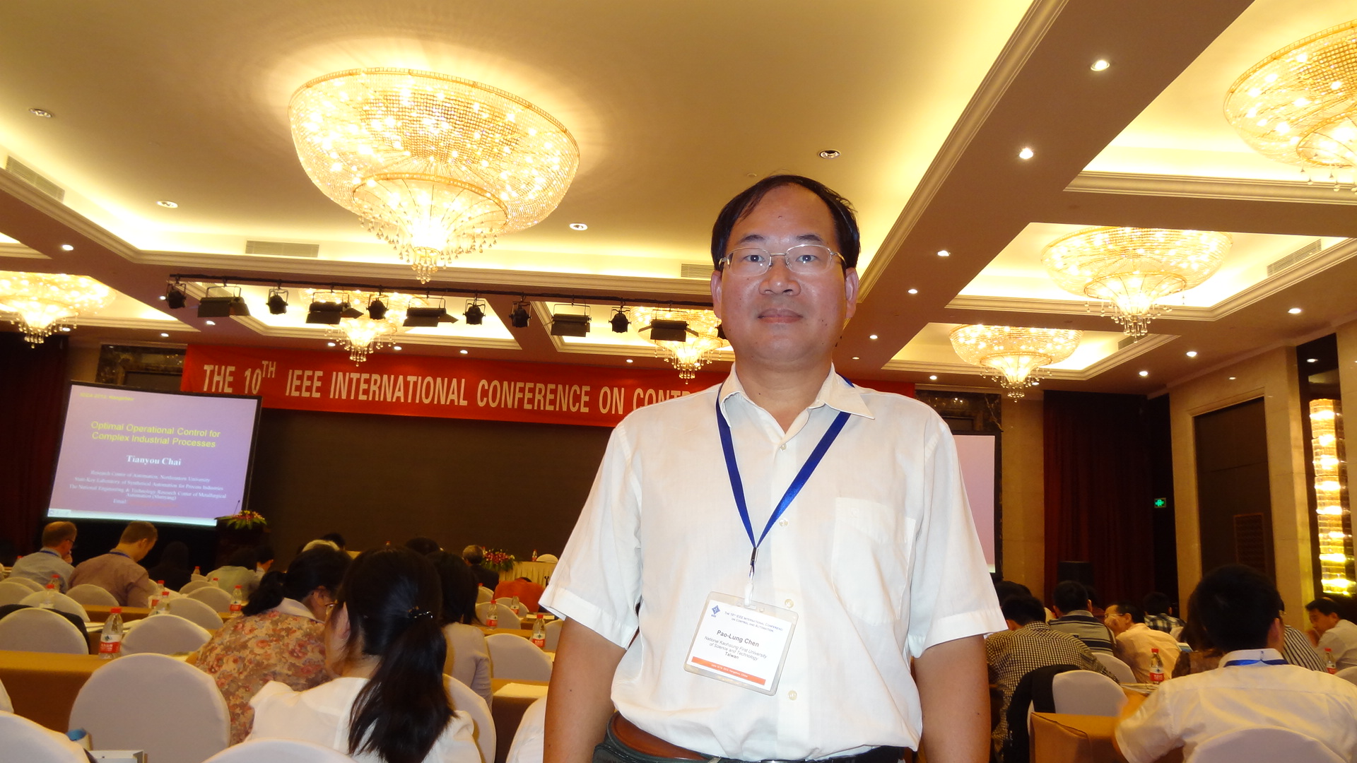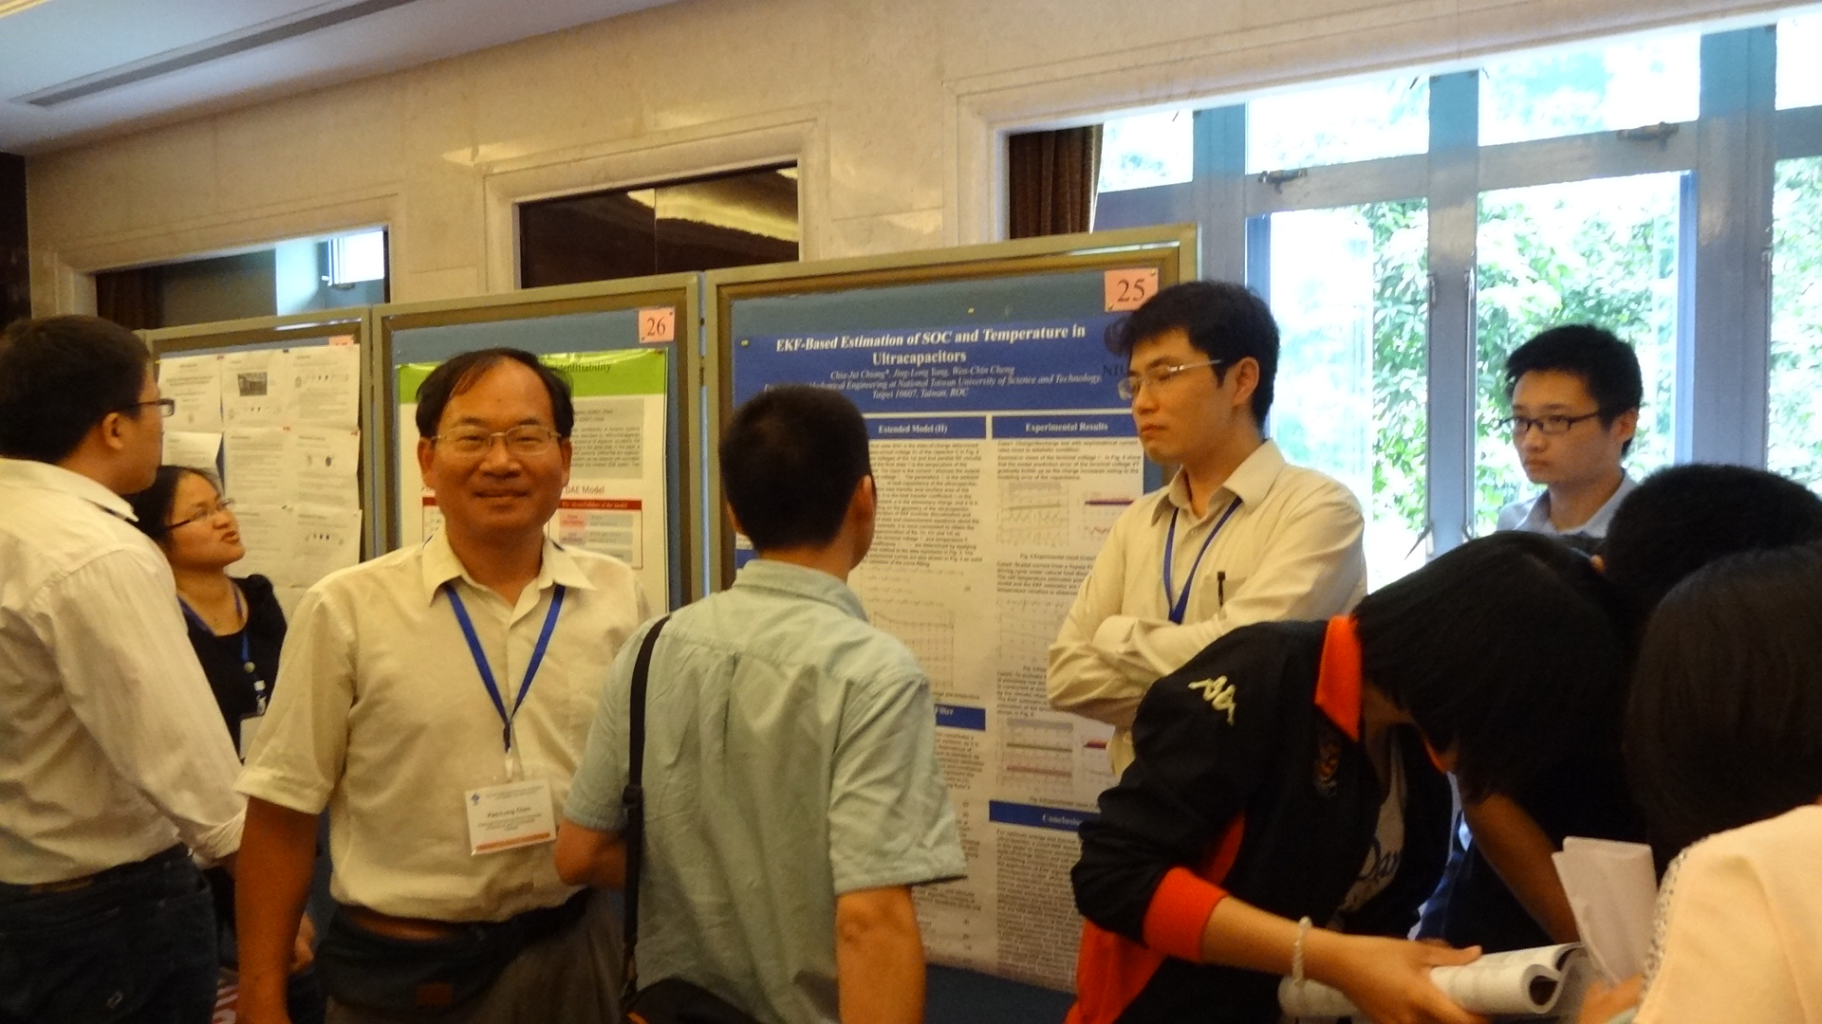
2013 ICCA 2013/6/12 大會會場- Keynote speech 情形 2013 ICCA 2010 – 6/12 台科大姜博士Interactive報告情形
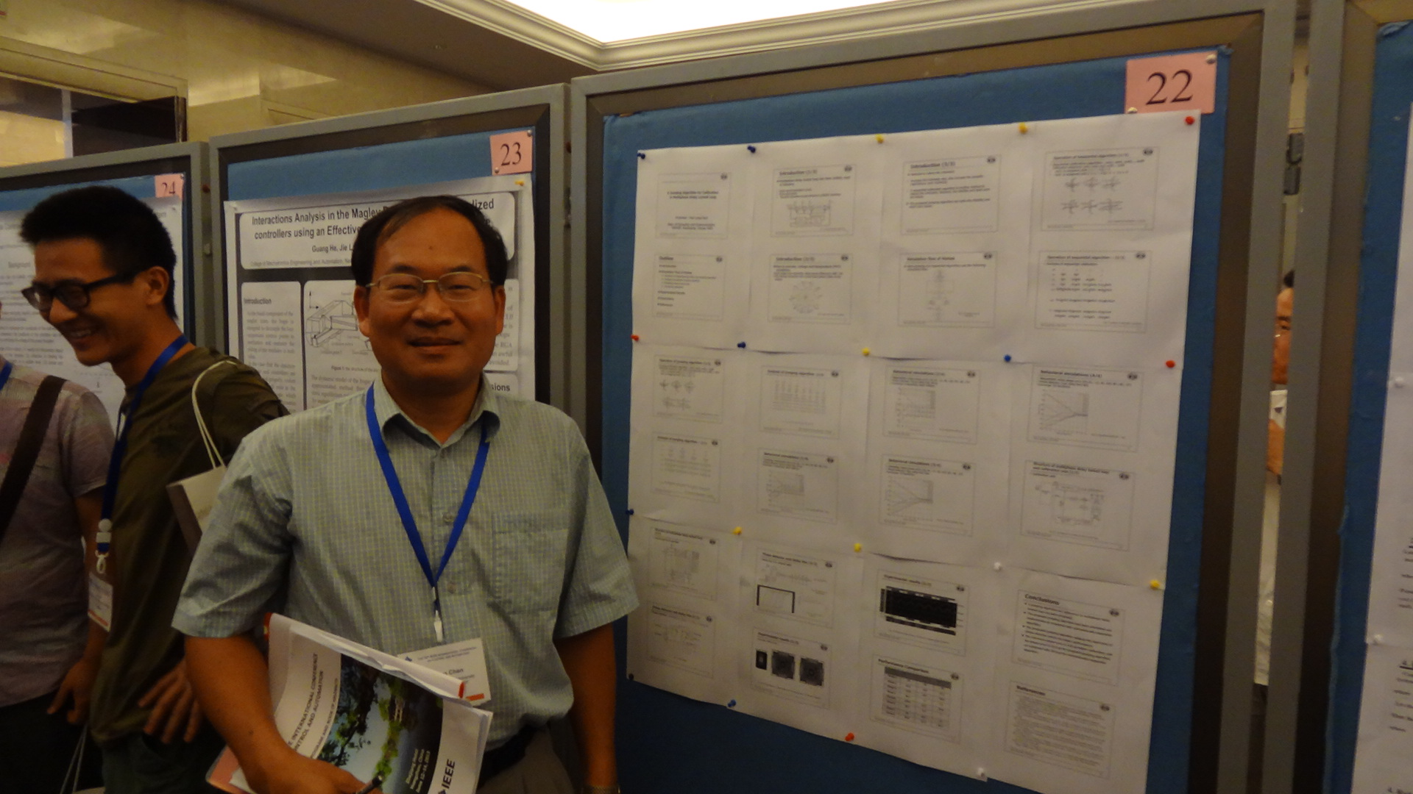
2013 ICCA 2010 – 6/13 大會- Interactive
報告情形- 同時擔任session chair 情形

-

